Қысқа мерзімді сабақ жоспары
Пәні: Қазақ тілі мен әдебиеті |  |  | Мектеп: №13 жалпы орта білім беру мектебі
Ұзақмерзімді жоспар бөлімі: Астана – мәдениет пен өнер ордасы |  |  | Мұғалімнің аты-жөні: Косыбаева Айгерим Маратовна
Сынып: 6 |  |  | Қатысқан оқушылар саны:
Күні:03-04.12.18ж |  |  | Қатыспаған оқушылар саны:
Сабақтың тақырыбы | 5-6 – сабақтар. «Мәңгілік ел» ескерткіші нені бейнелейді?
Осы сабақта қол жеткізілетін оқу мақсаттары (оқу бағдарламасына сілтеме) | 6.2.6.1 - тірек сөздерге сүйеніп, сюжетті суреттердің желісі бойынша әңгіме құрастыру  6.4.1.1 - мәтіндердің стильдік ерекшелігін сақтай отырып, күнделік, мінездеме, түйіндеме, өмірбаян жазу
Сабақ мақсаттары | Барлық оқушы тірек сөздерге сүйенеді.  Көптеген оқушы сюжетті суреттердің желісі бойынша әңгіме құрады.  Кейбір оқушылар түйіндеме жазады.
Бағалау критерийлері | Тақырыпқа қатысты жаңа сөздерді толық меңгереді, «Мәңгілік ел» идесы туралы өз ойын айтады, әңгіме құрастырады, түйіндеме жазады.
Тілді мақсат | Пәнге тән лексика мен терминология: жасампаздық, қақпа, кереге, қастерлі, рухани, көріктендір, тыныс-тіршілік, өнерлі.
 | Диалог пен жазу үшін пайдалы сөздер мен тіркестер: Мәңгілік ел, Қазақстанның болашағы.
Бастапқы білім | Ақорда туралы айтады, сипаттайды. Мұғалім оқушының бастапқы білімін жетекші сұрақтар қою арқылы біле алады.
Сабақтың барысы
Сабақтың жоспарланған кезеңдері | Жоспарланған жаттығу түрлері |  |  | Ресурстар
Сабақтың басы | Психологиялық ахуал қалыптастыру. Ынтымақтастық атмосферасын орнату үшін оқушылар парталас достарымен қазақша амандасады.  - Сәлем достым (амандасады)  - Қалің қалай? (иықтарын қағады)  - Қалай демалдың? (құлақтарын тартады)  - Мен сені сағындым! (қолдарын жүрекке қояды)  - Қош келдің! (қолдарын жаяды)  - Күніміз сәтті болсын! (құшақтайды)  Қызығушылығын ояту. Оқушылардың жаңа сабаққа деген қызығушылығын ояту мақсатында «Ортақ портрет» әдісін қолданып, «Мәңгілік ел» туралы түсініктерін атуларын сұрайды. Әр оқушы бір сөйлеммен «Мәңгілік ел» туралы түсініктерін айтады, ортақ портрет құрайды.  Адам өмірінің мәні – өмір сынақтары арқылы рухани жетілу болса, адамдар қауымдастығының мақсаты мемлекеттің ұлттық идеясы – «Мәңгілік Ел» негізі, рухы биік тұлға, бірлігі жарасқан халық, қуатты мемлекет қалыптастыру.  Елбасымыз: «Менің білуімше, біз – Ұлы Дала еліміз», деп саналуымыз керек. Кейбіреулер «Аспан асты еліміз» дейді. Біз Ұлы Дала ұрпағымыз. Осы даланы біздің ата-бабамыз қан төгіп, жан беріп, тер төгіп сақтап қалған» деген еді. Соған міне топтардың жұмыстары дәлел болды. Ендеше «Мәңгілік Ел» атты бейнебаянды барлығымыз бірге тамашалайық.  (Мәңгілік ел  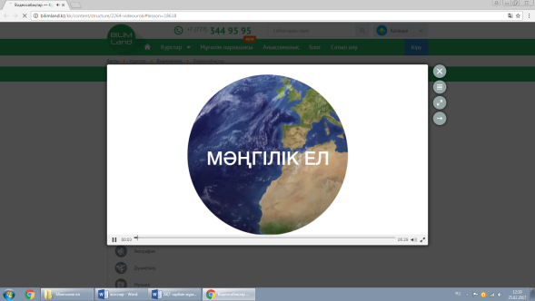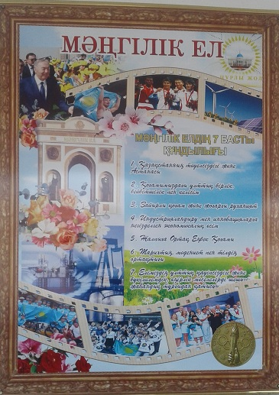  Мәтіналды жұмыс. Мұғалім интерактивті тақтадағы тақырыпқа қатысты жаңа сөздермен таныстырады, аудармасын айтады, оқиды, оқушыларға қайталатады, сөздік дәптермен жұмыс жасатады.  «Ой шақыру» әдісі. Сурет бойынша сұрақ дайындайды, көршісінен сұрайды, сұрақтарға жауап жазады.  (1, 2-тапсырмалар). |  |  | Тренинг жазылған парақшалар  http://bilimland.kz/kk/content/structure/2264-videouroki#lesson=18618)
Сабақтың ортасы | Мәтінмен жұмыс. Мәтінді оқиды, тақырып қояды, мазмұнын баяндайды, деректі және дерексіз зат есімдерді табады  (3-тапсырма).  Сөйлем әрекеттеріне қатысты 4, 5-тапсырмаларды орындатады. Диалогті толықтырды, жақша ішіндегі қажетті етістіктерді дұрыс тұлғада қойып, сөйлемдерді жазады.  Мәтінсоңы жұмыс. 6-тапсырма. Мәтіндегі ақпаратты «Төрт сөйлем» тәсілін пайдаланып айтады.  Пікір: Оқыған мәтін бойынша пікіріңді бір сөйлеммен жаз.  Дәлел: Пікіріңді бір сөйлеммен дәлелде.  Мысал: Пікіріңді өмірмен байланыстырып, мысал келтір.  Қорытынды: Тақырып бойынша қорытынды жаз.  7-тапсырма. Мәтінді пайдаланып, түйіндеме жазады.  Сергіту сәті. Оқушыларға плакат, түрлі түсті қарындаштар мен фломастерлер, маркерлер таратады.  Тыңдалым мәтіні. 9-тапсырма. Аудиотаспадан мәтінді тыңдатады, сұрақтарға жауап береді. «Мәңгілік ел» деген тақырыпта фотоколлаж дайындайды.  Сөйлесім әрекеттеріне байланысты тапсырмаларды орындатады. Көп нүктенің орнына тиісті қосымшаларды қойып жазады, жағдаяттық тапсырманың шартын орындайды  (10, 12- тапсырмалар). |  |  | Оқулық  Сазды әуен  Ғаламтор ресурсы, аудиотаспа
Сабақтың соңы | Ойбөліс. 11-тапсырма. Ақпарат көздерінен Астанадағы «Мәңгілік ел» ескерткіші, Елбасы Н.Назарбаевтың «Мәңгілік ел» идеясы туралы қосымша ақпарат жинап ой бөліседі.  Қалыптастырушы бағалау. Бағалау парақтары негізінде қорытындыланады.  Кері байланыс. «Табыс сатысы» әдісі. Оқушылар өзінің бүгінгі сабақтағы жетістіктерін «табыс сатысына» орналастыру арқылы көрсетеді.  1-баспалдақ. Мен ... білемін.  2-баспалдақ. Мен ... түсінемін.  3-баспалдақ. Мен ... жасай аламын.  Үйге тапсырма. Үй тапсырмасы ретінде оқулықтағы  8-тапсырма беріледі. Тапсырманың шарты, қалай орындалуы қажет екені түсіндіріледі. |  |  | Оқулық, ғаламтор ресурсы
Қосымша ақпарат
Рефлексия  Сабақ барысында оқу мақсатына қол жеткізді ме? Оқу мақсатына қол жетпеудің себебі неде? Бүгін оқушылар не біліп, не үйренді? Сыныптағы психологиялық ахуал қандай болды? Жоспардан ауытқу болды ма? Себебі неде? Жоспарланған саралау шаралары тиімді болды ма? Уақыт дұрыс пайдаланылды ма? Жоспарыма қандай түзетулер енгіздім. Не себепті? |  | Төмендегі бос ұяшыққа сабақ туралы өз пікіріңізді жазыңыз, сұрақтарға жауап беріңіз (Сабақ жүйелі жоспарлағандықтан, сабақтың мақсаты мен оқу міндеттері орындалады.  Оқушылар мәтін мазмұнын түсінеді, сұрақтарға жауап береді, сөздікпен жұмыс істейді. Сабақ жоғары деңгейде өтеді, өйткені оқу мақсаттары дұрыс таңдалды, уақыт тиімді пайдаланылып, саралау жұмыстары да орындалады).  Пәнаралық байланыс  Қауіпсіздік ережелері  АКТ-мен байланыс  Құндылықтармен байланыс (тәрбиелік элемент)  АКТ. «Мәңгілік ел» атты бейнероликті көріп,ойларын қорыту,берілген сұрақтарға жауап беру.  Құндылықтармен байланыс.Табиғатқа деген көзқарастары өзгереді,сезімдері оянады
Қорытынды бағалау:
Қандай екі нәрсе (оқытуды да, оқуды да ескеріңіз) табысты болды ма? Сабақтың өзіне ұнаған 2 тұсын анықтап жазыңыз.
1: __________________________________________________________________________________
2: __________________________________________________________________________________
Қандай екі нәрсе (оқытуды да, оқуды да ескеріңіз) сабақтың тиімділігін арттырады?
1: __________________________________________________________________________________
2: __________________________________________________________________________________
Сабақ барысында өзіңіздің көңіліңіз толмаған 2 әрекетті (оқытуды да, оқуды да ескеріңіз) атаңыз.
1: __________________________________________________________________________________
2: __________________________________________________________________________________
Сабақ барысында келесі сабағымда сыны не жекелеген оқушының сапалы білім алуы үшін нені жетілдіруге болатынын білдім.
1: __________________________________________________________________________________
2: __________________________________________________________________________________

